CHẾ ĐỘ DINH DƯỠNG HỢP LÝ
CHO TRẺ THỪA CÂN BÉO PHÌ
Béo phì ở trẻ em gây ra rất nhiều hệ quả nghiêm trọng, đặc biệt là các bệnh lý tim mạch, tăng huyết áp, tiểu đường, gan nhiễm mỡ, dậy thì sớm. Vì thế, phụ huynh cần quan tâm, chú ý để kiểm soát dinh dưỡng cho con em mình tốt hơn.
1. Chế độ ăn cho trẻ béo phì cần lưu ý:
- Cho trẻ ăn đúng giờ, không bỏ bữa, nhất là bữa ăn sáng và hạn chế ăn sau 20 giờ.
- Có một chế độ dinh dưỡng cân đối, hợp lý, đa dạng, tăng cường ăn cá, hải sản và rau
- Khuyến khích trẻ ăn nhiều rau.
- Hạn chế các món rán, xào, nên cho trẻ ăn các món luộc, hấp và kho.
- Hạn chế cho trẻ uống các loại nước ngọt có ga và các loại nước có nhiều đường.
- Hạn chế cho trẻ ăn các thức ăn giàu năng lượng như xúc xích, humberger, gà tẩm bột chiên (KFC), mì tôm, kem, bánh kem, sôcôla và bánh ngọt.
2. Hoạt động thể lực cần được quan tâm, tạo điều kiện, khuyến khích trẻ
Tận dụng mọi cơ hội để giúp trẻ tăng cường hoạt động thể lực như đi bộ đến trường, leo cầu thang và chơi với em nhỏ... Cha mẹ nên tập cùng với trẻ để theo dõi và khuyến khích trẻ hoạt động.
Hạn chế thời gian ngồi xem tivi, dưới 2 giờ/ngày. Cần cho trẻ được vui đùa và chạy nhảy vào những thời gian rảnh rỗi.
Hướng dẫn trẻ làm các công việc nhà: Dọn dẹp nhà cửa, góc đồ chơi của trẻ và gấp quần áo.
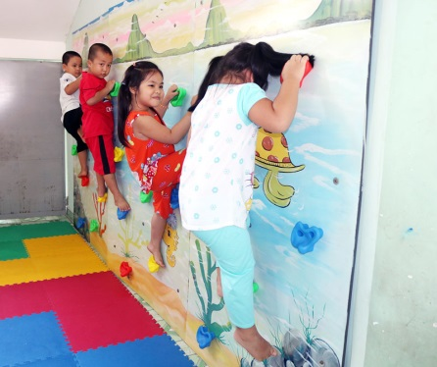

Trẻ thừa cân, béo phì cần Giảm đậm độ năng lượng của thức ăn bằng cách giảm thức ăn giàu chất béo, đường ngọt và tăng cường glucid phức hợp (ngũ cốc thô).
Không cho trẻ ăn nhiều quá, lượng thực phẩm mỗi bữa ăn phải phù hợp với tuổi. Nên cho trẻ ăn đủ các bữa trong ngày, không bỏ bữa và không để trẻ quá đói, vì nếu bị quá đói trẻ sẽ ăn nhiều trong các bữa sau làm mỡ tích lũy nhanh hơn.
Cho trẻ uống sữa tươi không đường hoặc sữa tươi không đường tách béo và giàu canxi.
Không dự trữ ở trong nhà các loại thức ăn giàu năng lượng như bơ, bánh kẹo, sôcôla, nước ngọt và kem.

